中國文化大學教育部延續性及教學創新試辦計畫
計畫成果紀錄表

子計畫 | A4-1-2從想到做的培育搖籃-創客中心
具體作法 | 華岡創客中心-婚禮小物-可愛五瓣花耳環教學實作工作坊
主題 | 婚禮小物-可愛五瓣花耳環教學實作工作坊
內容  （活動內容簡述/執行成效） | 主辦單位：教資中心  活動日期：2020/05/27 1500-1800  活動地點：大慈館B1華岡創客中心  主 講 者：石珈熏老師  參與人數： 44 人（教師 人、學生 44 人、行政人員 人、校外 人）  內 容：  中國文化大學教學資源中心2020年5月27日於大慈館B1華岡創客中心，辦理婚禮小物教學實作工作坊。本次活動主題是可愛五瓣花耳環，邀請石珈熏老師來帶領本校師生進行藝術品設計，以及街邊流行商品製作。  執行成效：  透過本次的教學，讓同學了解到街邊的流行商品自己動手做起來並不需要很高的成本。同時讓同學了解製作流行小物設計需要花費的苦心以及網拍經營技巧。
 | 活動照片電子檔名稱  (請用英數檔名) | 活動照片內容說明(每張20字內)
 | 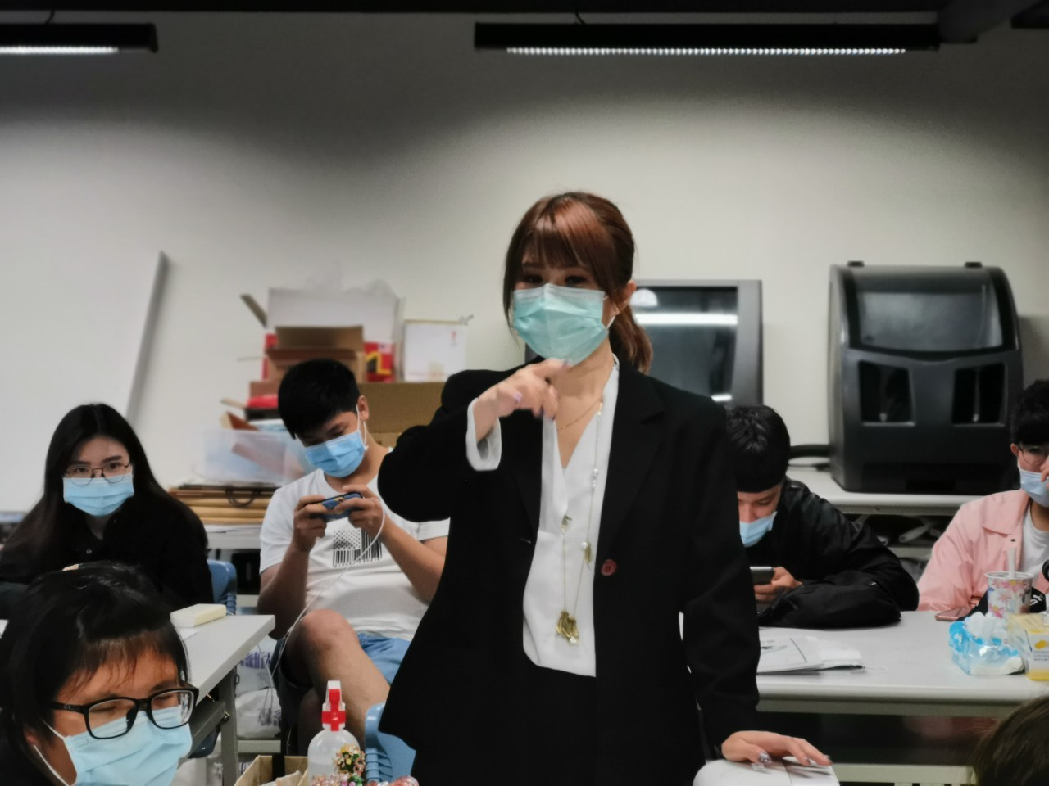 | 課程介紹
 | 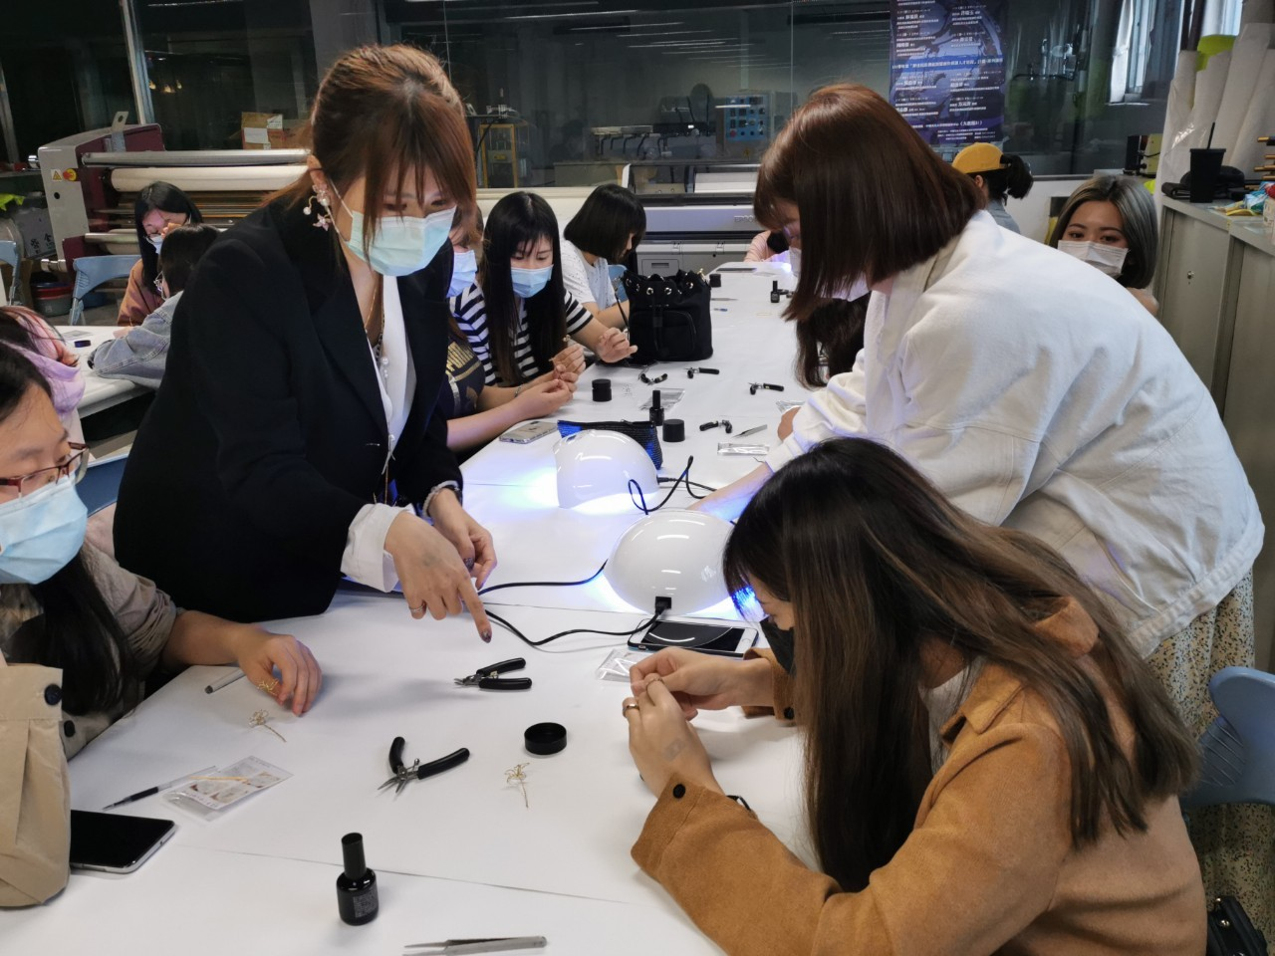 | 授課教學
 | 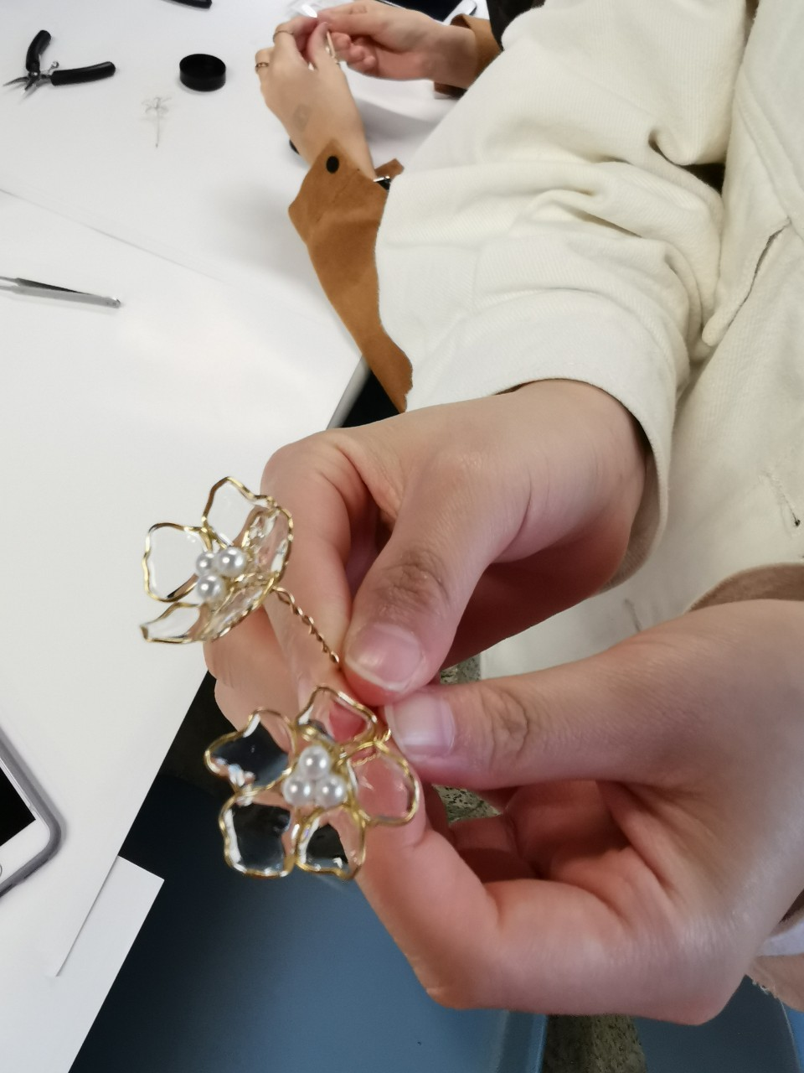 | 成品展示

